Особенности формирования орфографического навыка по методике М.С. Соловейчик
Бирюк Т.В.
учитель начальных классов
МОАУ «СОШ № 13 г. Орска»

1. Условия возникновения проблемы, становление опыта.
Низкая грамотность учащихся, причины этого неблагополучия, обучение по программе «Гармония» (раньше работала по традиции), всё это привело к выбору проблемы: как построить процесс обучения, чтобы сформировать навык грамотного письма у учащихся, желание писать без ошибок. Опыт складывался в течение семи лет.
Работа начинается с 1 класса. Уже на первых уроках обучения грамоте, при составлении звуковых схем и обозначении звука буквой, наблюдаем расхождение: звук один, а буква другая. Если не заострять на этом внимание, то ошибок будет много в самостоятельных, проверочных, контрольных работах, а так же и при списывании. Меня заинтересовала проблема, как сделать так, чтобы количество ошибок у учащихся уменьшилось, а письмо стало бы осознанным и грамотным, чтобы учеников не пугали слова «диктант», «изложение», «сочинение», «творческая самостоятельная работа.
Изучая теоретическую и психолого-педагогическую литературу, я пришла к выводу, что необходимо вести систематическую работу над формированием грамотного письма, заложить прочные основы последующих шагов ребенка в его овладении.
2. Актуальность и перспективность опыта, его практическая значимость для повышения качества учебно-воспитательного процесса.
Работая по традиционной программе, я опробировала приёмы и методы развития орфографической зоркости у младших школьников. Набрав класс для обучения по программе «Гармония», выбрала тему: «Деятельностный подход в становлении грамотного письма по методике М.С. Соловейчик». Актуальность темы обусловлена сменой учебных приоритетов в современном образовании, качественно изменивших основную задачу школы в программах по русскому языку: вместо акцента на формирование навыка правописания делается акцент на развитие УУД (познавательных, коммуникативных, личностных, регулятивных). Всестороннее развитие речи (устной и письменной) учащихся является первоочередной задачей начального обучения, что достигается на уроках русского языка.
Данная тема работы значима и является актуальной проблемой начальной школы, потому что задача продиктована трудностями, с которыми сталкиваются младшие школьники при письме. Ученики, записывая слова написание, которых не знают, или сомневаются попадают в сложную ситуацию. На уроках мы учимся как действовать, чтобы писать без ошибок,
это помогает учащимся лучше овладеть правописанием, выработать умение самостоятельно наблюдать и анализировать слово.
Эта работа одна из центральных тем курса грамматики и правописания, на основе которой усваиваются темы, относящиеся к написанию безударных гласных, звонких, глухих, непроизносимых согласных.

3. Технология опыта
Технология опыта включает в себя: разработку и реализацию программы по формированию навыка грамотного письма у детей младшего школьного возраста, которая содержит: различные виды уроков тренингов, путешествий, использование творческих заданий, нетрадиционных методов и приёмов работы над словом, словосочетанием, предложением (орфографические зарядки, тематические путешествия, творческие групповые работы: составление книг-загадок, книг-рецептов, книг-воспоминаний). Смена различных видов деятельности позволяет избежать переутомление детей, сделать их деятельность насыщенной и интересной.
С 2007 года работаю по учебнику М.С.Соловейчик, Н.С.Кузьменко «К тайнам нашего языка» (УМК «Гармония»). Построение содержания учебного материала значительно отличается от традиционной программы. За свою педагогическую практику я работала по учебникам Т.Г. Рамзаевой (3 - летнее и 4 – летнее обучение), Однако работа по традиционному учебнику Т.Г. Рамзаевой не позволяла в значительной мере использовать методы проблемного обучения, учить «видеть» и «слышать» орфограммы. Познакомившись с учебным комплектом «К тайнам нашего языка», я увидела сильные стороны данного комплекта: (слайд 3)
- обучение безошибочному письму,
- использование алгоритмизации при формировании орфографического навыка,
- новые формы, приёмы при обучении младших школьников,
- знакомство с новыми жанрами письменных произведений.
«Современное письмо состоит из трёх частей, построенных одна на другой: алфавита, графики и орфографии»; в начальных классах необходимо обучать детей письму во всех элементах, в их взаимосвязи. И методика правописания не должна отгораживаться от букварной работы, от обучения графике, от формирования у школьников графических умений и навыков. Выбор написания из числа вариантов, допускаемых графикой, - это уже область орфографии, правила, которые обеспечивают единообразие написания родственных слов, единообразие обозначения грамматических форм, единообразие обозначения собственных имён, в отличие от нарицательных. Все написания, которые устанавливаются правилами – указаниями и запрещениями в системе орфографии, имеют обоснование, чаще всего связанное с морфемным составом слова, с его грамматической принадлежностью и формой .

Орфографическая работа в начальной школе
Учителя часто пропускают целый этап в обучении школьников, на котором необходимо научить осознавать наличие орфограмм в слове. С 1 класса необходимо вооружить детей знанием тех опознавательных моделей, по которым они могли бы, еще не владея орфографическими правилами, обнаруживать подавляющее большинство орфограмм. Самую значительную часть орфограмм русского языка, по заключению ученых, составляют орфограммы слабых позиций, к которым относятся безударные гласные в разных частях слова, согласные, парные по звонкости-глухости, стоящие на конце слов и перед другими согласными. Если познакомить первоклассников с опознавательными признаками этих орфограмм, то они смогут научиться ставить перед собой орфографические задачи задолго до изучения соответствующих правил. Это становится возможным тогда, когда уже достаточно хорошо отработаны умения: ставить ударение и производить звуковой анализ слов. Это можно сделать с помощью построения моделей. Готовя будущих первоклассников к школе, уделяем этому особое внимание. (слайд 5-7)
Формирование фонетических умений
Недооценка значения фонетики, недостаточная фонетическая подготовка первоклассников на начальном этапе обучения – одна из существенных причин как графических, так и орфографических ошибок младших школьников. Почему первоклассники так часто пропускают или переставляют буквы? Почему в дальнейшем они не замечают многих орфограмм? Да потому, что не умеют устанавливать последовательность звуков, свободно распознавать ударные и безударные гласные и т.д. Чтобы решить эти проблемы письменной речи, нужно в период обучения грамоте заложить хороший фонетический фундамент – от его качества в значительной степени будет зависеть успешность последующего обучения орфографии.
Формирование фонетических умений требует систематической тренировки, для которой могут быть использованы различные виды упражнений:(слайд 8)
- соотнесение слова и схемы
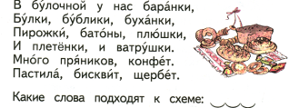
- выявление на слух фонетических признаков, которыми различаются слова:
- пел – спел, стол – стул, дом – том, нос – нёс, мел – мель
- замок – замок, Поля – поля. (Послушайте пары слов и скажите, чем они отличаются.)
- исправление ошибок в фонетических моделях
- Что слышишь? Узнавание «повторяющихся» звуков
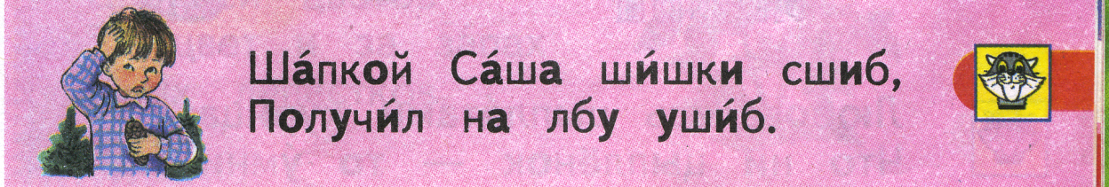
К концу периода обучения грамоте первоклассники должны уметь достаточно свободно и быстро проводить полный звуковой анализ слов, легко выделять отдельные звуки и определять их характер: (слайд 9)
- гласный – согласный
- гласный ударный – безударный
- согласный твёрдый – мягкий, звонкий – глухой
- согласные парные – непарные (по твёрдости – мягкости, по звонкости – глухости)
Знакомство со звуко – буквенным разбором проходит во 2 классе в I четверти (Слайд 10).
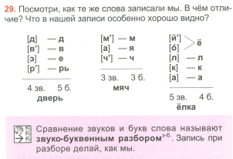
Помогает учащимся памятка:
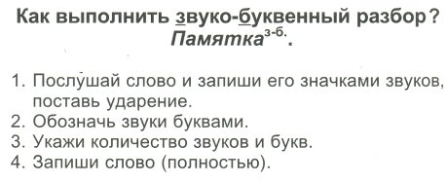
В 3 классе звуко – буквенный разбор усложняется: даётся характеристика каждого звука, обозначается значком, с которым ученики познакомились в период обучения грамоте. При звуко - буквенном разборе продолжали пользоваться звуковыми схемами (несмотря на введение транскрипции) и в 1, и во 2 классах, т.к. ребята быстро и хорошо ориентировались в данных схемах. (слайд 11)
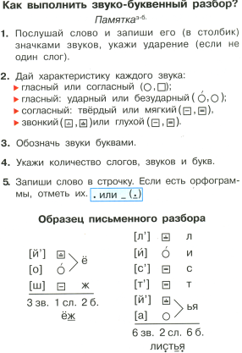
Формирование орфографической грамотности
В период обучения грамоте мы начали знакомство с самой распространённой группой орфограмм русского языка («опасных мест» на письме – несовпадение звука и буквы) и формирование орфографической зоркости учащихся, умение находить эти «опасные места». Важно в период обучения грамоте заложить основы осознанного отношения к трудностям письма, чтобы школьники сначала узнали об «опасных» местах, научились их находить в словах, приучились ставить орфографические задачи, а потом приступили к знакомству с орфографическими правилами как способами решения орфографических задач.
Работу над умением обнаруживать орфограммы следует начинать со знакомства с признаками наиболее распространённых «опасных мест» в словах – с признаками слабых позиций фонем. Для гласных это положение без ударения. Для парных по глухости – звонкости согласных – позиция на конце слова и перед другим парным согласным.
Первоклассники должны усвоить, что при письме можно доверять не всем звукам. (слайд 13)
- Нельзя доверять безударным гласным
- Нельзя доверять глухому парному согласному звуку на конце слова
- Нельзя доверять парному согласному звуку перед другими парными согласными.
Первоклассники должны уметь:
- обнаруживать все «опасные места» в любой предложенной записи (в букваре, в прописях) и отмечать их (ставить точки под буквами).
- самостоятельно списывать
- осуществлять фонетико – орфографический разбор слов:
1. фонетический анализ с составлением звуковой модели
2. нахождение и обозначение в схеме «опасных мест»

- печатать отдельные места с «окошками», т.е. с пропуском орфограмм (после фонетико – орфографического разбора)
- осознанно пользоваться при письме изученными правилами.
Усваиваются эти знания и умения постепенно, с последовательным расширением.
Первые «орфографические шаги» обычно связываются с изучением первых орфографических правил: (слайд 14)
- Оформление границ предложения
- Раздельное написание слов
- Большая буква в именах собственных.
«Прописи» Бетеньковой Н.М. содержат материал, позволяющий познакомиться с признаками «опасных» мест в словах. В «Прописи № 1» на с. 15 (19 урок) ребята знакомятся с ударением. В звуковых схемах нужно поставить ударение, а под схемой безударного гласного звука поставить точку. (Мы с ребятами говорили: «Зажечь огонёк опасности»). На этом уроке ученики знакомятся с тем, что безударному гласному звуку не всегда можно доверять. Так, например, в «Прописи № 4» с. 2, 3 на полях вынесена схема, предупреждающая об «опасном» безударном гласном в слове и парном согласном в середине слова Ученики сами должны найти эти «опасные» места в словах «столбы», «шутка», подчеркнуть их. При знакомстве с письмом буквы «Ж» (с. 8) даны слова с парными ж/ш на конце и в середине слова. Ребята задумываются, какую парную согласную писать в словах «кож/шка», «гараш/ж». Постепенно ученики сами говорят об «опасных» местах, видят их в словах.
Фрагмент урока письма. 1 класс
Тема: Письмо заглавной и строчной букв П, п.
Цель: совершенствование каллиграфических навыков при письме букв П,п.
Задача: Формировать умение обозначать на письме «опасности письма», учить детей писать слова, предложения с пройденными буквами
4.Закрепление новых знаний
Квази – письмо слова по диктовку (показ на доске)
павлин
-Ребята, перед записью любого слова, о чём надо подумать? (о его значении)
-Что означает слово павлин? Где можно узнать о нём, как пишется слово?
(слайд) Павлины – род крупных птиц из семейства фазановых. У них длинный плоский хвост, распускается пышным веером, имеет глазчатый рисунок. Это самая красивая птица среди курообразных.
(обозначение слова чертой, составление слоговой схемы, указание в ней ударного и безударных гласных звуков, вписывание букв изученных гласных, «чтение» записи с целью проверки)

Упражнения, выполняемые при зрительном восприятии дидактического материала (слайд 16)
- Нахождение «опасных мест» на страницах букваря, прописи, на доске, их обозначение
- Два вида чтения печатного слова: орфографическое (как написано) и орфоэпическое (как произносится), наблюдение за сходством и различием произношения и написания
- Письмо по памяти с предварительной орфографической подготовкой
- Списывание с выделением «опасных мест»
В период обучения грамоте и в дальнейшем на протяжении на протяжении всего учебного года необходимо учить первоклассников обнаруживать орфограммы, т.е. ставить перед собой орфографические задачи. Обучение же их решению – это цель работы в следующих классах.
Одним из видов работ по овладению грамотного осознанного письма является списывание по памятке 1. При списывании первоклассники чаще всего «перерисовывают» буквы. Списывание по памятке 1 позволяет это предотвратить. (слайд 17)
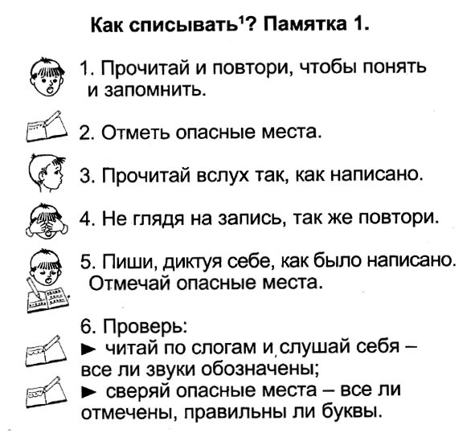
Фрагмент урока письма. 1 класс
(Объяснение сопровождается с показом на интерактивной доске)
6. Списывание напечатанного предложения по технологии (слайд 18-19)
На доске напечатано предложение, у детей – в прописи:
Вот так Полкан!
-1) Прочитайте предложение в прописи. Понятно ли оно вам?
- Что означает слово Полкан?
- 2) Какие «опасные места» есть в предложении? Подчеркните их в прописи.
(Задать вопрос учителям:
- Сколько «опасных мест» вы видите?)
- Найдите ударный слог в каждом слове, укажите ударение и поставьте точки под буквами безударных гласных.
- 3) Прочитайте слова предложения так, как они написаны.
- 4) Закройте глаза и, не глядя на запись, повторите так, как только говорили.
-5) Закройте предложение полоской бумаги и запишите предложение по памяти, диктуя себе так, как оно было написано. Отмечайте «опасные места».
-6) Проверка: читайте по слогам, дугами показывая слоги; подчеркните «опасные места»; снимите полоску и сверьте свою запись с предложением в прописи.
- Обратите внимание на безударный гласный звук [а] в кличке Полкан. Какой буквой он обозначен?
- Оцените правильность и аккуратность своей работы с помощью палочек Цукермана.

На уроках использую Электронные образовательные ресурсы учебников образовательной системы "Гармония"
Например, при изучении новой орфограммы «-тся, -ться в глаголах»(слайд 20-24) работа по технологии списывания продолжается и в 3 классе: действуй по памятке 1.

Следующим видом работы по овладению грамотного осознанного письма является письмо по памятке 4 «Как писать без ошибок?»
Учимся записывать орфографические задачи (слайд 25)
- Приём письма с «окошками» - это и есть основной способ «ухода» от орфографических ошибок при незнании решения встретившейся орфографической задачи (ло . ка)
- Возможна запись орфографической «дробью»: (ло ^{д/т}.ка)
Отрабатывали с второклассниками эти способы записи орфографических задач сознательного осуществления сложного орфографического действия. Для его осуществления нужно выполнить несколько обязательных операций:
- Обнаружить «опасное место»
- Осознать те варианты письма, из которых он выбирает, т.е. поставить орфографическую задачу
- Решение осознанной задачи.
Необычный способ записи орфографической задачи оправдан психологически и практически, несмотря на то, что родители не понимают значения данной записи. Мои ученики в таких записях больше использовали «дробь».
Познакомились с орфографическим словарём, учились работать в парах, искали слова с непроверяемыми написаниями. Орфографический словарь стал настольной книгой ребят. Они научились быстро искать нужные слова. В теме «Учимся писать без ошибок» вводятся памятка № 4. Ученики по алгоритму учатся избегать ошибки. (слайд 26, 27)
(Видеозапись: Запись предложения, составленного детьми по памятке №4)
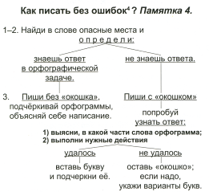

Письмо под диктовку, запись своих предложений осуществляется по памятке 4.
Изучение правил о корневых безударных гласных и парных согласных отличается от традиционного:
- Правила о корневых безударных гласных и парных согласных рассматривались вместе – отрабатывался единый подход к решению орфографических задач: букву на месте звука в слабой позиции узнавай по сильной. Для ребят: о написании «опасного» места узнавай по «безопасному».
- Ученики знакомились с традиционной формулировкой «подбери однокоренное слово», познакомились с конкретными способами проверки слов разных частей речи.
- Особо обращается внимание на способ проверки: подбери однокоренное слово. Дети иногда подбирают похожие по звучанию слова. Например,
м . стерить – мост.
Анализ детских работ показывал, что ребята не всегда понимали значение проверяемого слова. Ученики с удовольствием разбирали Незнайкины ошибки по подбору проверочных слов: с . лач – сёла, пт . нчик – птицы. Пристальное внимание к значению слова – это новое, что есть в данном учебнике.
(слайд 29)
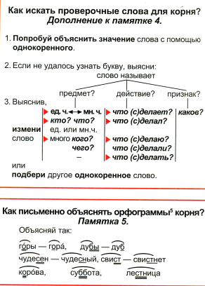
В 3, 4 классах продолжится обучение решению новых орфографических задач (слайд 30-31 ). В ходе изучения основных тем русского языка составляем кластеры (слайды32-35): «Морфология», «Предложение», «Словосочетание», «Текст». Обучение решению новых орфографических задач будет сочетаться с тренировкой в решении уже известных, продолжится работа по формированию орфографической зоркости, над умением пользоваться приёмом письма с «окошками» для «ухода» от орфографических ошибок.
Обучение будет проходить по плану: (слайд 36)
- открываем новые секреты письма
- учимся писать правильно по алгоритму (правилу) с использованием памятки
- подводим первые итоги
Деятельностный подход в становлении грамотного письма младших школьников заключается в умении ставить перед собой учебные задачи, пользоваться алгоритмами, памятками при их решении. Дети совместно с родителями и учителем, составляют книжку «Карточки-подсказки», так же составили памятку «Работа над ошибками», где каждая орфограмма имеет свой номер и образец проверки слова. (слайд 37,38), учимся выполнять самопроверку, оценивать себя работая в парах, в группе, учиться слушать друг друга, помогать, тем кому не понятен новый материал (слайд 39-46); уметь отделять знания от незнания.(Видеозапись группой работы)
В завершении каждого урока проводится рефлексия по схеме (слайд 47-49); по завершению каждой темы даётся задание: подготовить вопросы по изученным правилам, быть готовым ответить на вопросы одноклассников. На итоговом уроке проводится «Грамматический футбол» между рядами. На всех уроках ребята учатся задавать дополнительные вопросы, оценивать, дополнять друг друга. (слайд 50). Всё это присутствует в методике изучения русского языка М.С.Соловейчик. Применяя её на практике, мы добиваемся устойчивых положительных результатов. (смотри таблицу 1 )
4.Результативность (устойчивые положительные результаты деятельности)
Исследование результативности работы над формированием грамотного письма показали, что: (слайд 51)
- ученики задумываются над написание слов;
- развивается память учащихся, их внимание к слову;
- формируется творческое мышление, воображение;
- школьники учатся ставить и решать орфографические задачи;
- значительно улучшается сознательное усвоение приёмов проверки.
Сравнительный анализ показывает устойчивые положительные результаты
(слайд 52)

Таблица 1

Анализ успеваемости по русскому языку

 | 1 класс  2012-13 | 2 класс  2013-14 | 3 класс  2014-15  (1 полугодие)
Успеваемость | 100 % | 95 % | 100 %
Качество знаний | 78 % | 77 % | 75 %
Таблица 2

Сравнительный анализ орфографических ошибок 2 – 3 классы
 | 2 класс итоговая контр. работа | 3 класс входная контрольная работа
1. Проверяемая безударная гласная в корне слова | 3 | 3
2. Непроверяемая безударная гласная в корне слова | 2 | 2
3. Парные звонкие и глухие согласные на конце и в середине слова | 2 | 2
4. Разделительный ь | - | -
5. Сочетание чк, чн | 1 | 1

Таблица 3

Литература:
1. Адамович Е.А. Списывание с книги как прием обучения грамотному письму. – М.: Изд. АПН РСФСР, 2000. – 12с.
2. Алгазина Н.Н. Формирование орфографических навыков: Пособие для учителя. – М.: Просвещение, 2002. – 158с.
3. Алгазина Н.Н. Система орфографических упражнений // Русский язык в школе. – 2002. - № 2 – с.34 – 39
4. Александров А.М. Опыт обучения правописанию. – М.: Учпедгиз, 2000. – 127с.
5. Балталон Ц.П. О письменных упражнениях по русскому языку в младшем возрасте // Педагогический сборник. –2004. - № 3 – с. 296 –312
6. Баранов М.Т. Выбор упражнений для формирования умений и навыков // Русский язык в школе. – 2003. - № 3. – с. 36 – 43
7. Баранов М.Т. Ознакомление учащихся 4 класса с орфограммой и первоначальный этап формирования орфографического навыка (в связи с работой по новому учебнику) // Русский язык в школе. – 2003. - № 4. – с. 22 – 28
8. Баранов М.Т. Умения и навыки в школьном курсе русского языка // Русский язык в школе. – 2002 - № 4. – с.18 –24
9. Баранов М.Т. Зрительный диктант // Русский язык в школе . – 2000. - № 1. – с. 117
10. Богоявленский Д.Н. Психология усвоения орфографии. М.: Просвещение, 2005. – 308с.
11. Бунаков Н.Ф. Грамматические и орфографические упражнения в начальной школе (для 2-го и 3-го года обучения). – СПб.: Д.Д. Полубояринов, 2006. – 38с.
12. Власенков А.И. Общие вопросы методики преподавания русского языка в средней школе. – М.: Просвещение, 2005. – 384с.
13. Вольский Х. Диктант или списывание // Русский язык в школе. – 2007. - № 1 – с.27 – 28
14. Гурьянов Е.В. Индивидуальные различия учащихся в графических навыках письма. – Известия АПН РСФСР. – 2006. – Вып. 42. – с.145 – 170
15. Добромыслов В.А. О сравнительной эффективности приемов обучения орфографии. – В кн.: Активизация работы учащихся по орфографии. – М., 2001. – 115 – 132с.
16. Дьяченко Г. Методика обучения правописанию. Опыт теоретико-практического руководства к ведению письменных и устных орфографических упражнений по русскому языку. – М.: Наследие бр. Салаевых, 2008. – 216с.
17. Немов Р.С. Психология. Учеб.для студентов высш. пед. учеб. заведений.
В 3 кн. Кн. 2. Психология образования. – М.: Просвещение. ВЛАДОС, 2005.
18. Педагогический поиск. / Сост. И.Н.Баженова. – М.: Педагогика, 2000.
19. Потапова Е.Н. Радость познания. – М.: Просвещение. 2008.
20. Рудакова В.П. Работа над ошибками – важное звено в системе обучения
русскому языку. // Начальная школа № 6, 2006.
21. Русский язык в начальных классах/ М.С. Соловейчик, П.С. Жедек,
Под ред. М.С. Соловейчик.- М.: Просвещение, 2012.
22. Современный русский язык/ Е.И. Диброва, Л.Л. Касаткин, Н.А.
Николина, И.И. Щеголева и др.; под ред. Е.И. Дибровой. – М., 2001. – ч. 1. –
23. Танина О.Ю. Текстовый контроль по русскому языку. // Начальная
школа №3, 2005.
24. Трушина С.В. Как эффективно тренировать орфографическую зоркость.// Начальная школа №3, 2005.

